Štúdia vývoja cien poplatkov za skládkovanie a energetické zhodnocovanie odpadu pre nasledujúce obdobia

Poplatky za skládkovanie odpadov

Keď obec, či firma odovzdá na skládke odpadov odpad, zaplatí jej za zneškodnenie odpadov. Táto cena sa skladá z dvoch častí:

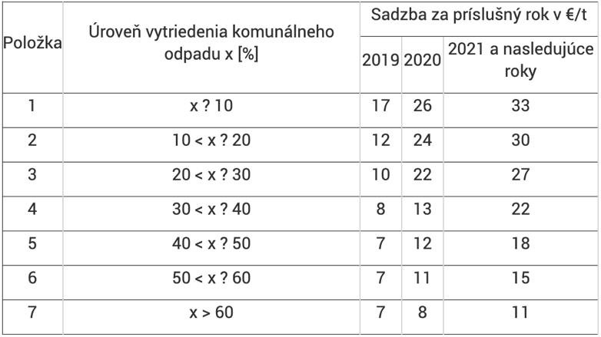
- Cena pre prevádzkovateľa skládky, ktorá slúži na krytie jeho nákladov, účelovú finančnú rezervu a zisk
- Poplatok za uloženie odpadu na skládke odpadov, ktorý vyberá tiež prevádzkovateľ skládky, no odovzdáva ho obci, na ktorej území sa skládka nachádza.

Základná cena prevádzkovateľa skládky sa na Slovensku pohybuje v priemere od 25 – 30 € za tonu a bez DPH. K tejto cene sa pripočítava ten zákonný poplatok. Jeho cenové rozpätie je od 0,33 € za tonu až po vyše 60 € za tonu. Závisí to od odpadu, ktorý sa skládkuje.

Čo bolo to bolo, od roku 2019 to už nebude

Výška slovenských poplatkov za skládkovanie odpadov je dlhodobo kritizovaná, lebo je veľmi nízka a neexistuje tlak na odklon od skládkovania. To by sa ale malo od roku 2019 zmeniť. Tak si to aspoň predstavuje Ministerstvo, ktoré chce tieto poplatky zmeniť. Samozrejme smerom hore.
Obce to budú mať horšie. Z pohľadu skládkovania odpadov je najdôležitejší poplatok za zmesový komunálny odpad, nakoľko ho je momentálne asi 70 % zo všetkého komunálneho odpadu na Slovensku. Obce za tento odpad budú platiť podľa toho, koľko odpadov vytriedia.
Napríklad ak by obec triedila len do 10 % svojich komunálnych odpadov ročne, od roku 2019 bude platiť za tonu odpadov zákonný poplatok 17 € a od roku 2023 až 46 € za tonu.
A ak sa to obci podarí napríklad na reálnu úroveň do 40 %, zaplatí poplatok od roku 2019 už len 8 € a od roku 2023 už len 31 € za tonu.

Spoplatnenie spaľovania odpadu

Spoplatnenie spaľovania odpadu presadzuje v rámci EÚ napríklad nezisková organizácia Zero Waste Europe. Tá argumentuje, že zákaz skládkovania priniesol v krajinách EÚ ako Nemecko a Švédsko výraznejší nárast spaľovania odpadov a jeho uprednostňovanie pred recykláciou.

Aby Slovensko splnilo recyklačné ciele Európskej únie, musí do roku 2035 znížiť skládkovanie pod 25 percent a v roku 2040 pod desať percent. Okrem toho musí Slovensko zvýšiť recykláciu odpadu. Do roku 2025 má recyklovať 55 percent komunálneho odpadu, v roku 2030 to má byť 60 percent.

Obmedzenie skládkovania a spaľovania

Niektoré európske krajiny pristúpili k úplnému zákazu skládkovania. Slovensko, ktoré stále skládkuje vyše 60 percent komunálneho odpadu, chystá aspoň čiastočný zákaz. Novela zákona zakazuje skládkovať neupravený komunálny odpad. Ferenčák ho nazýva „ďalším zo zásadných krokov ako znížiť skládkovanie“.
„Týmto zákazom sa obmedzí množstvo odpadu ukladaného na skládky, čím sa Slovenská republika výrazne priblíži k predpísaným cieľom,“ vysvetľuje hovorca s tým, že „zákaz je na začiatku“. Ak má systém fungovať, musia byť podľa neho vybudované triediace linky, systémy MBT pre dotrieďovanie a stabilizáciu bioodpadu a ďalšie technológie.
Zákon tiež zakazuje spaľovanie vytriedeného odpadu. Cieľom je „podporovať udržateľné využívanie zdrojov“.

Ceny za energetické zhodnocovanie odpadov 2019

Ceny za energetické zhodnocovanie – spaľovanie odpadu sa v r. 2018 pohybovali na úrovni 70 – 90 EUR/t. V najbližšej dobe s príchodom nového zákona o skládkovaní je možné očakávať výrazné zvyšovanie cien spaľovní (gate fee). Obce totižto nebudú mať na výber, kam komunálny odpad budú alokovať.
„Ak parlament spolu s novelou zákona o odpadoch zavedie od januára 2021 povinnosť upravovať odpad pred skládkovaním, doterajšie náklady opäť porastú. Cena za skládkovanie jednej tony odpadu sa tak do roku 2021 minimálne zdvojnásobí na úroveň 80 až 90 eur. Je nemysliteľné, aby zmeny cien nepocítili vo svojich peňaženkách aj bežní ľudia v oblastiach, kde odpad končí výhradne na skládkach. Hovoríme o približne 80 percentách územia Slovenska.“
https://komentare.hnonline.sk/komentare/2019808-za-skladkovanie-si-slovaci-priplatia

Zdroje:
https://www.slov-lex.sk/pravne-predpisy/SK/ZZ/2004/17/20140101
https://euractiv.sk/section/obehova-ekonomika/news/povinne-triedenie-bioodopadu-aj-ciastocny-zakaz-skladkovania-meni-sa-zakon-o-odpade/
https://www.odpady-portal.sk/dokument/103329/dane-zo-skladkovania-a-spalovania-odpadu-v-medzinarodnom-porovnani.aspx
http://www.banovce.sk/nespalujme-odpady-.phtml?id3=83069
https://www.odpadovyhospodar.sk/poplatky-za-skladkovanie-odpadov-zabolia-od-roku-2019-najma-obce/
https://www.kosiceonline.sk/mestski-poslanci-upozornili-na-podnikanie-so-spolocnostou-kosit
https://www.odpady-portal.sk/Dokument/104440/vyska-poplatkov-za-skladkovanie.aspx

